Министерство науки и высшего образования РФ

Федеральное государственное бюджетное образовательное учреждение

высшего образования

«Курский государственный университет»

Кафедра программного обеспечения и администрирования   
информационных систем

Направление подготовки: 02.03.03 Математическое обеспечение и администрирование информационных систем

Профиль: Проектирование информационных систем и баз данных

Форма обучения очная

**Отчет**

**по лабораторной работе №6**

«Счётчики»

дисциплина «Прикладная теория цифровых автоматов»

вариант 9

Выполнил:

студент группы 213.1 Козявин М.С.

Проверил:

к.т.н., профессор кафедры ПОиАИС Бабкин Е.А.

Курск, 2023

**Цель работы:** овладение навыками синтеза счётчиков.

**Задания:**

1. Построение суммирующего и вычитающего счетчиков по модулю 16 на D-триггерах.
2. Входное Построение 3-разрядного счетчика как автомата с заданным чередованием состояний.

**Вариант**:

|  |  |  |  |
| --- | --- | --- | --- |
| Группа | № | Последовательность состояний | Тип триггера |
| 1 | 9 | 0-1-7-2-3-0 | D- |

**Задание 1**

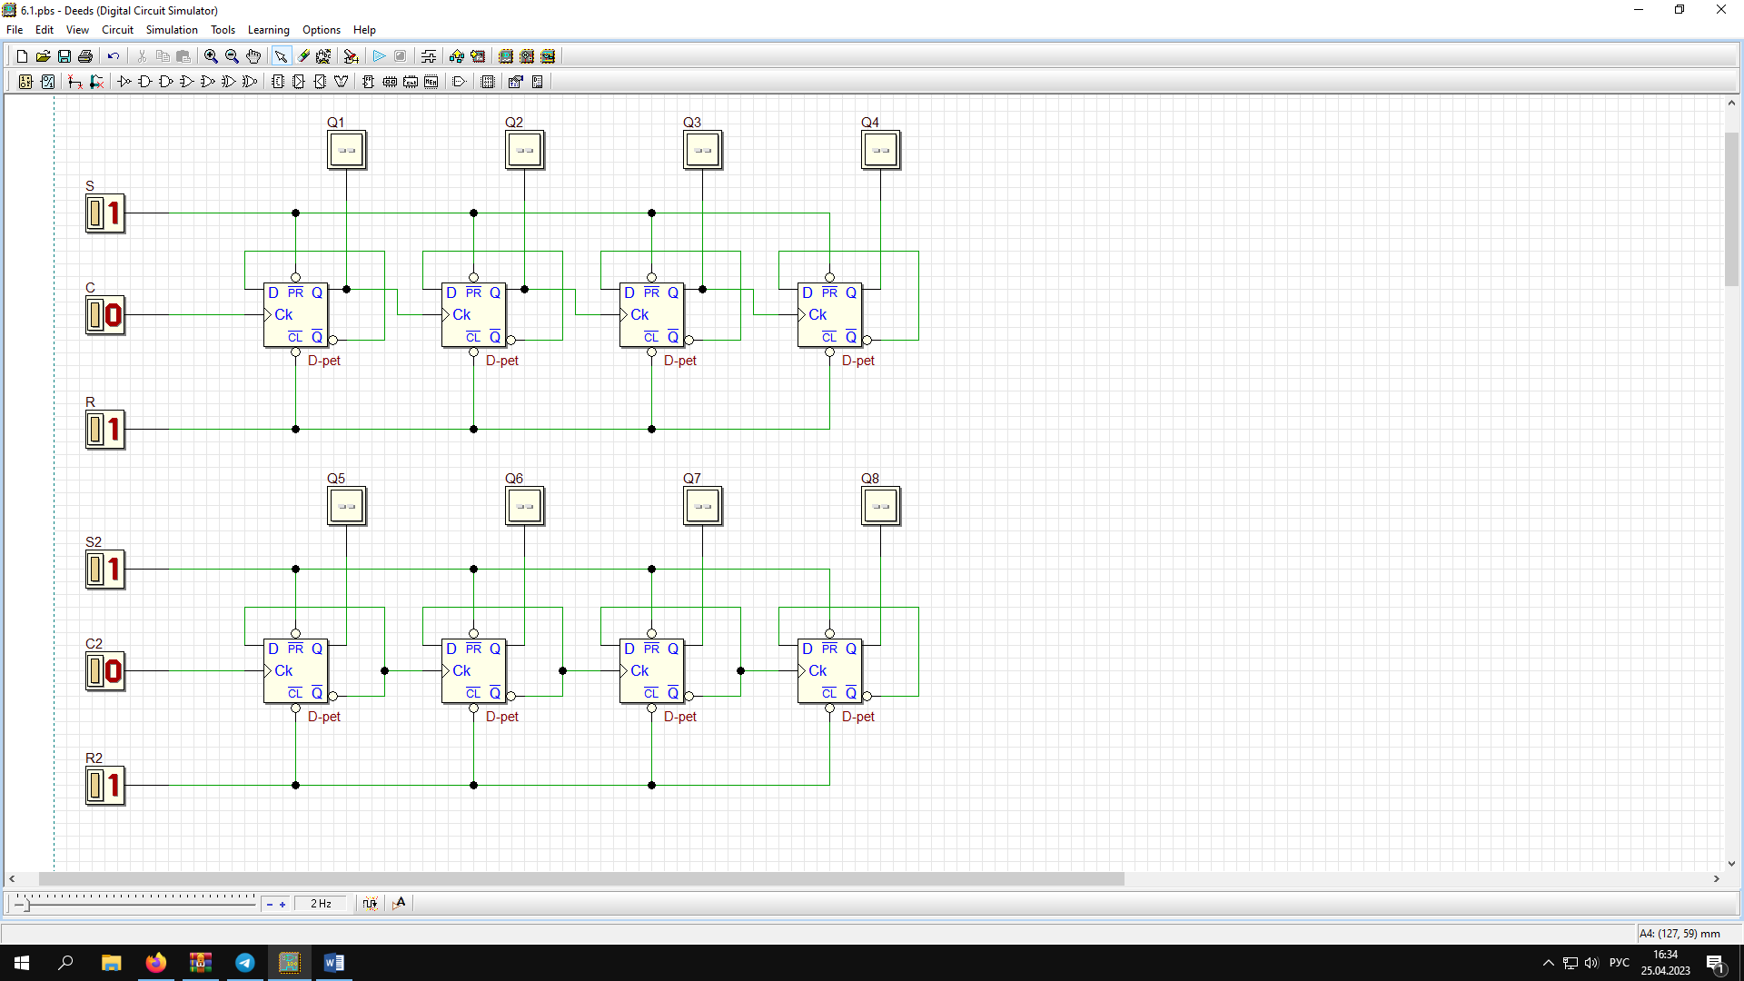

Рисунок 1 – Суммирующий счётчик



Рисунок 2 – Вычитающий счётчик

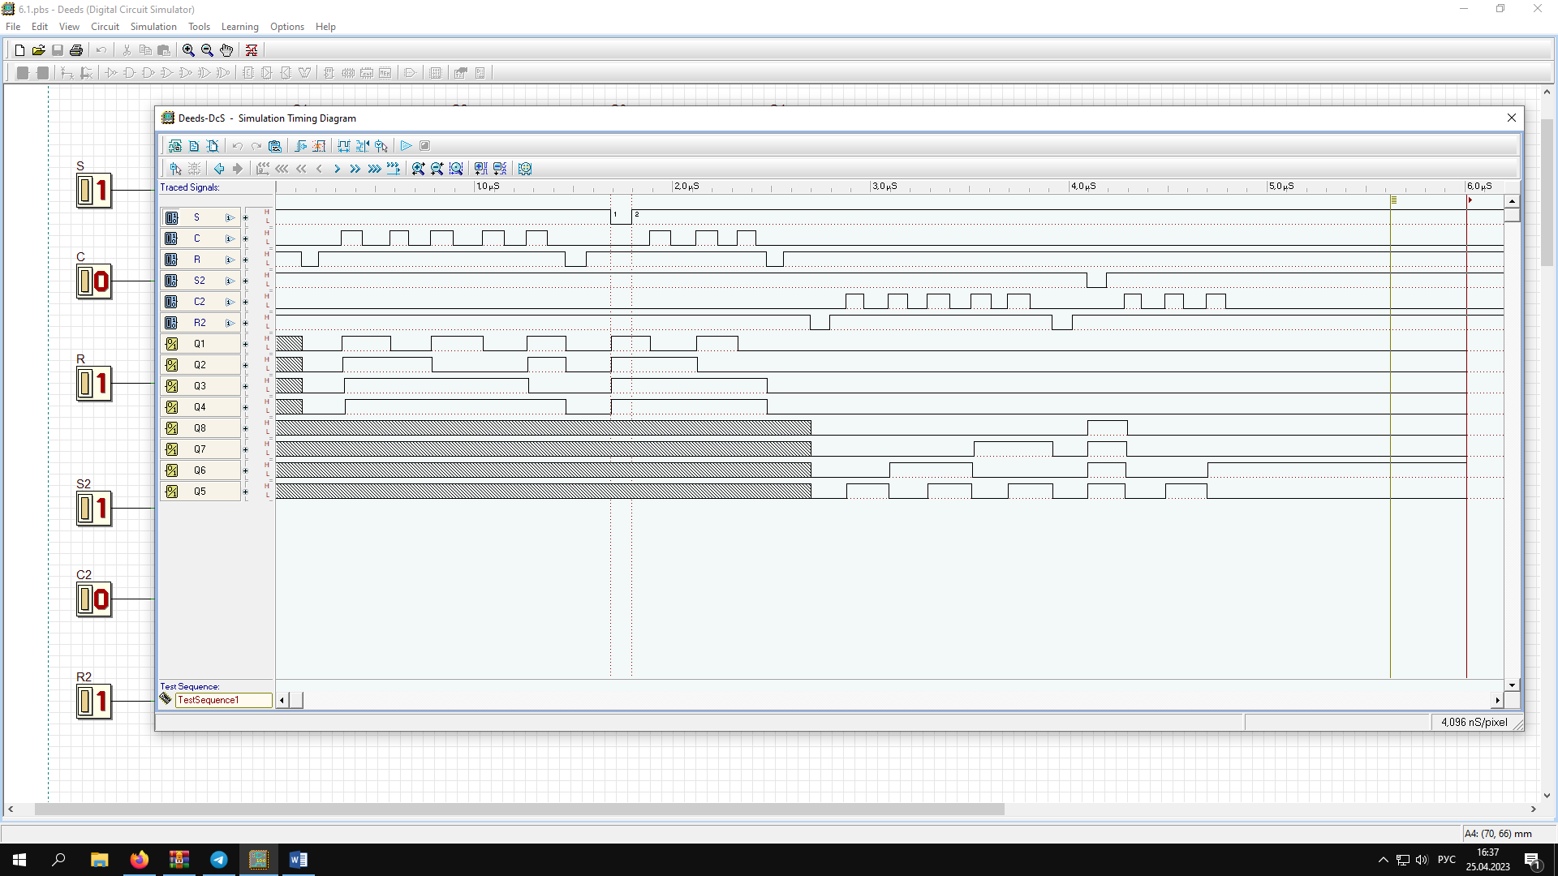Рисунок 3 – Результаты тестирования счётчиков

**Задание 2**

**Таблица переходов:**

|  |  |  |  |  |  |  |  |  |
| --- | --- | --- | --- | --- | --- | --- | --- | --- |
| Исходное состояние | | | Состояние перехода | | | Функции возбуждения | | |
| $$Q_{1}$$ | $$Q_{2}$$ | $$Q_{3}$$ | $$Q_{1}$$ | $$Q_{2}$$ | $$Q_{3}$$ | $$D_{1}$$ | $$D_{2}$$ | $$D_{3}$$ |
| **0** | **0** | **0** | **0** | **0** | **1** | **0** | **0** | **1** |
| **0** | **0** | **1** | **1** | **1** | **1** | **1** | **1** | **1** |
| **1** | **1** | **1** | **0** | **1** | **0** | **0** | **1** | **0** |
| **0** | **1** | **0** | **0** | **1** | **1** | **0** | **1** | **1** |
| **0** | **1** | **1** | **0** | **0** | **0** | **0** | **0** | **0** |

**Карты Карно и минимизация функций переключения триггеров:**

$$Q_{2}$$

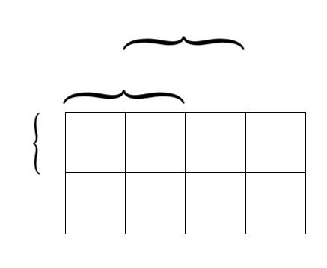

$$D_{1}$$

**X**

**X**

**X**

**1**

$$Q_{3}$$

$$Q_{1}$$

$$D_{1}=\overline{Q_{2}}Q_{3}$$

$$Q_{2}$$



**1**

**1**

$$D_{2}$$

**X**

**X**

**X**

**1**

$$Q_{3}$$

$$Q_{1}$$

$$D_{2}=Q_{1}∨Q_{2}\overline{Q_{3}}∨\overline{Q_{2}}Q_{3}$$

$$Q_{2}$$



**1**

**1**

$$D_{3}$$

**X**

**X**

**X**

**1**

$$Q_{3}$$

$$Q_{1}$$

$$D_{3}=\overline{Q_{2}} \overline{Q_{1}}∨\overline{Q_{1}} \overline{Q_{3}}$$

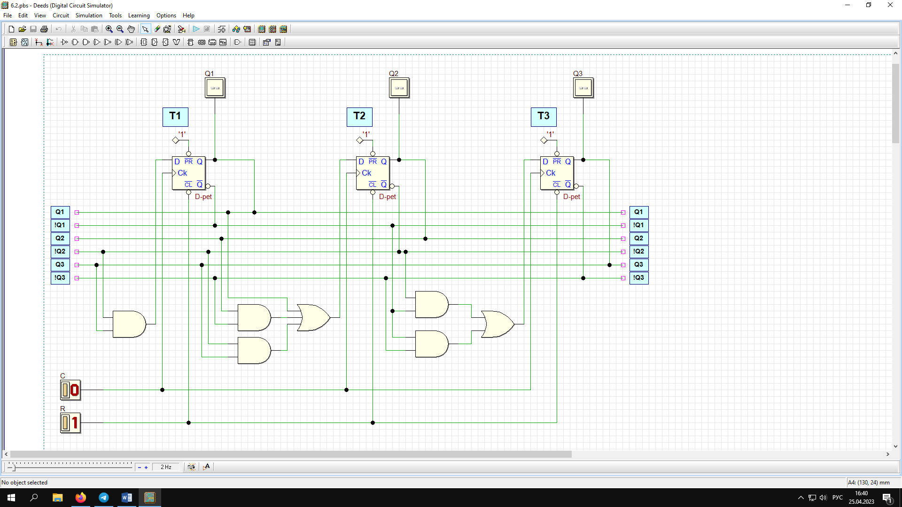

Рисунок 4 – Функциональная схема счётчика

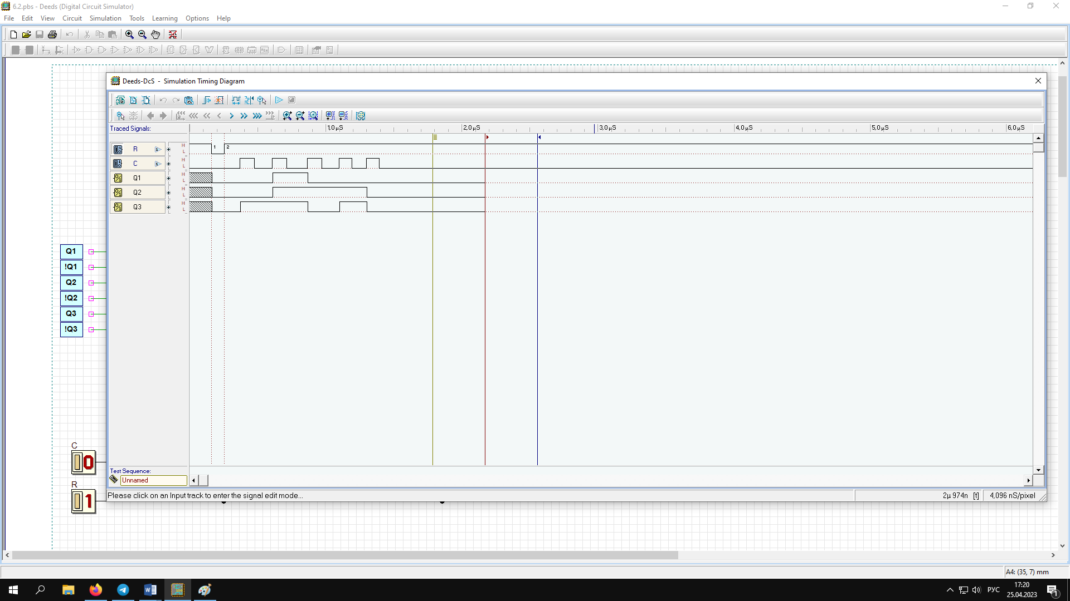

Рисунок 4 – Временная диаграмма работы автомата

**Заключение**

Временные диаграммы счётчиков верны, следовательно, счётчики синтезированы правильно.